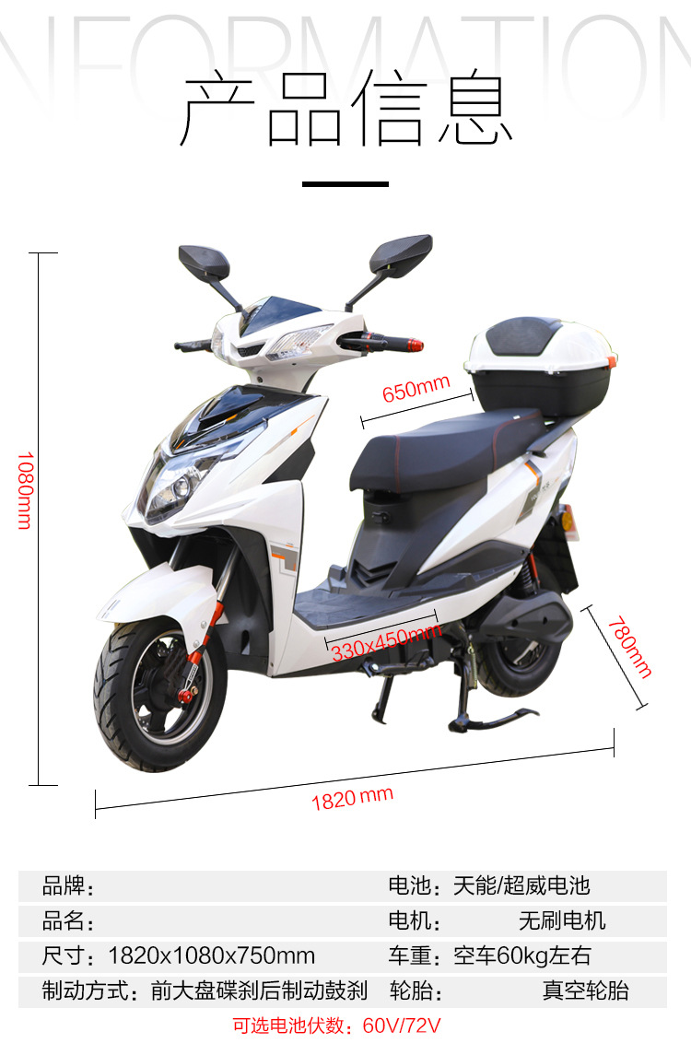

型号：25

毛重：120kg

净重：100kg

包装后产品体积：180cm \* 55cm \* 110cm

电机功率：1200（w）

电动机类型：无刷

尺寸：20（英寸）

荷载人数：双人

适用电压：60V或72V

无锡英飞尼奇科技有限公司